1.- PRESENTACIÓN DEL TORNEO

Después de la buena aceptación que ha tenido en las últimas ediciones este torneo femenino de alto nivel, se ha decidido organizar la quinta edición, 3ª bajo el patrocinio de KUTXA.
El principal objetivo es crear un torneo competitivo y de gran altura con las mejores pelotaris. Para ello, el Comité de Organización del torneo seleccionará a las pelotaris participantes y organizará una competición que durará un mes, empezando el día 27 de mayo y finalizando el 24 junio.

2.- PELOTARIS PARTICIPANTES

En este Torneo de Paleta Argentina Femenina Premio Kutxa, participarán algunas de las 12 mejores pelotaris de Euskal Herria. Las seleccionadas han sido las siguientes:

DELANTERAS | ZAGUERAS
Maider Mendizabal (Gipuzkoa) | Nagore Arozena (Gipuzkoa)
Haizea Zamora (Nafarroa) | Maite Ruiz de Larramendi (Nafarroa)
Amaia Etchelecu (Lapurdi) | Maika Elguezabal (Lapurdi)
Stephanie Leiza (Lapurdi) | Maritxu Housset (Lapurdi)
Sylvie Halsouet (Lapurdi) | Severine Graciet (Landak)
Argia Oltzomendi (Baxenafarroa) | Amaya Serre (Baxenafarroa)
Suplentes
Delanteras | Zagueras
Judith Etxarri (Nafarroa) | Aurore Caset (Baxenafarroa)
Maitane Aburuza (Gipuzkoa) | Goiatz Manzisidor (Gipuzkoa)

3.- DISTRIBUCIÓN DE PAREJAS

En cuanto a la distribución de las parejas, el Comité de Organización del torneo ha utilizado el criterio de igualar el nivel de las mismas. Por lo tanto las parejas quedan así:

 | DELANTERAS | ZAGUERAS
1 | Stephanie Leiza (Lapurdi) | Severine Graciet (Landak)
2 | Sylvie Halsouet (Lapurdi) | Nagore Arozena (Gipuzkoa)
3 | Amaia Etchelecu (Lapurdi) | Maika Elguezabal (Lapurdi)
4 | Haizea Zamora (Nafarroa) | Maritxu Housset (Lapurdi)
5 | Maider Mendizabal (Gipuzkoa) | Amaya Serre (Baxenafarroa)
6 | Argia Oltzomendi (Baxenafarroa) | Maite Ruiz de Larramendi (Nafarroa)

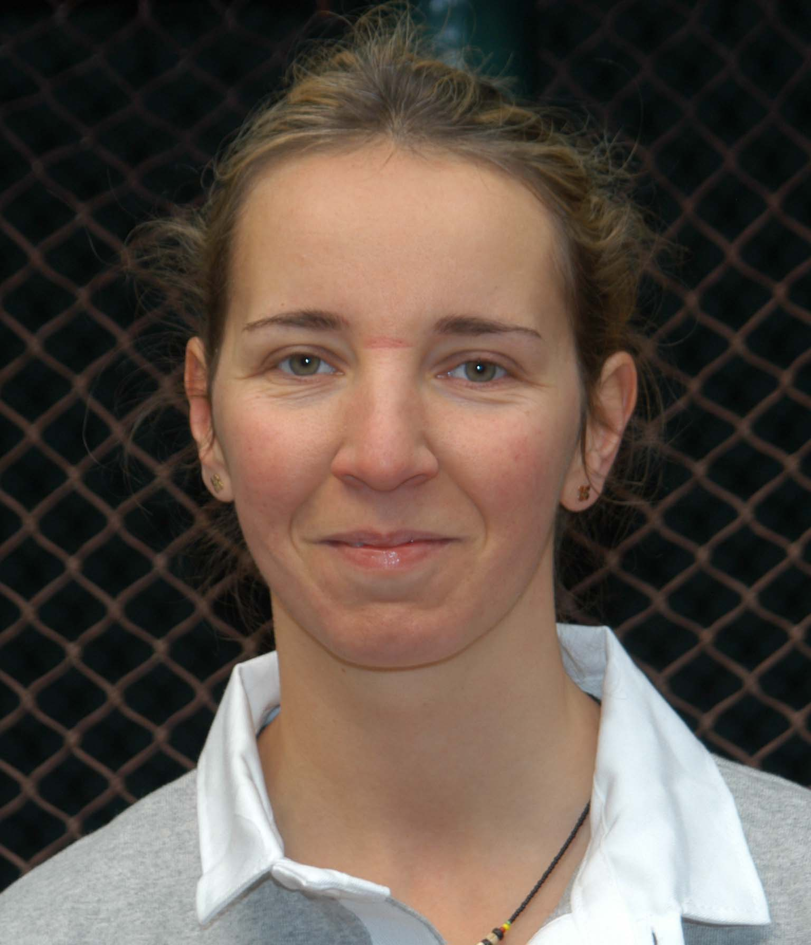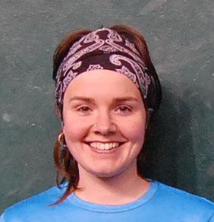  A | 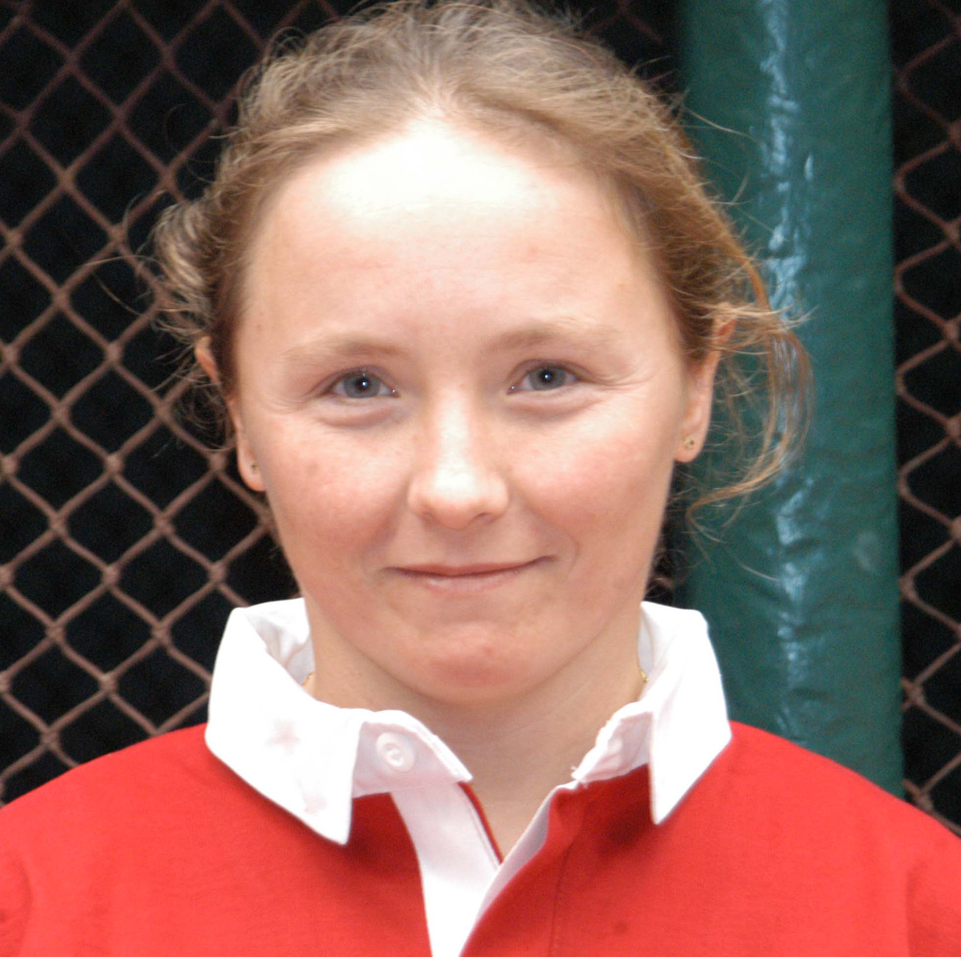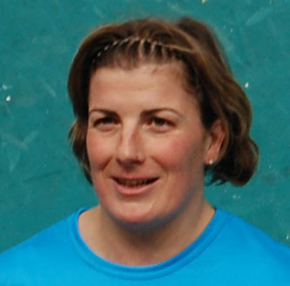 |  | 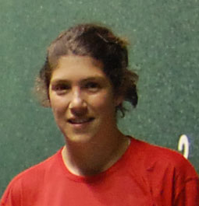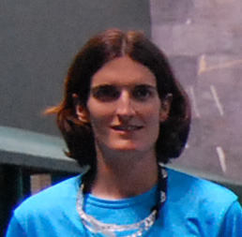
Sylvie Halsouet – Nagore Arozena | Stephanie Leiza – Severine Graciet |  | Haizea Zamora – Maritxu Housset
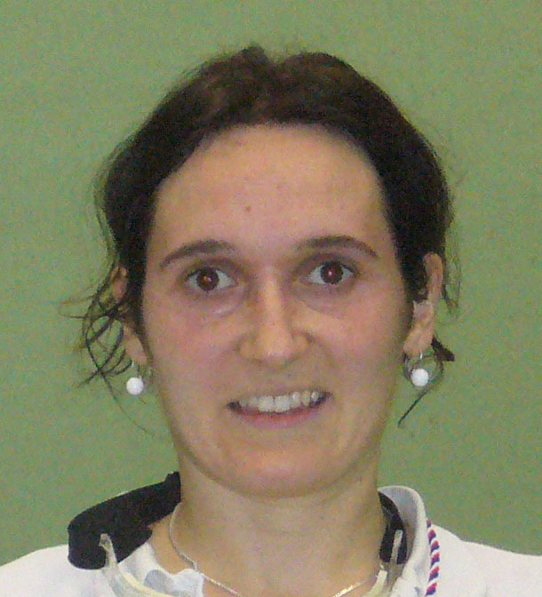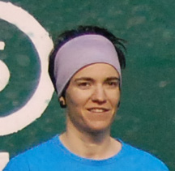  B | 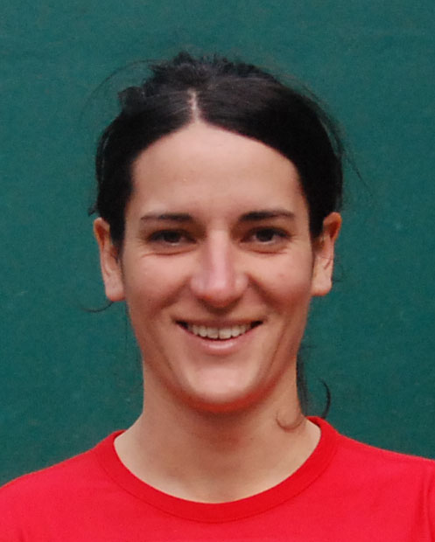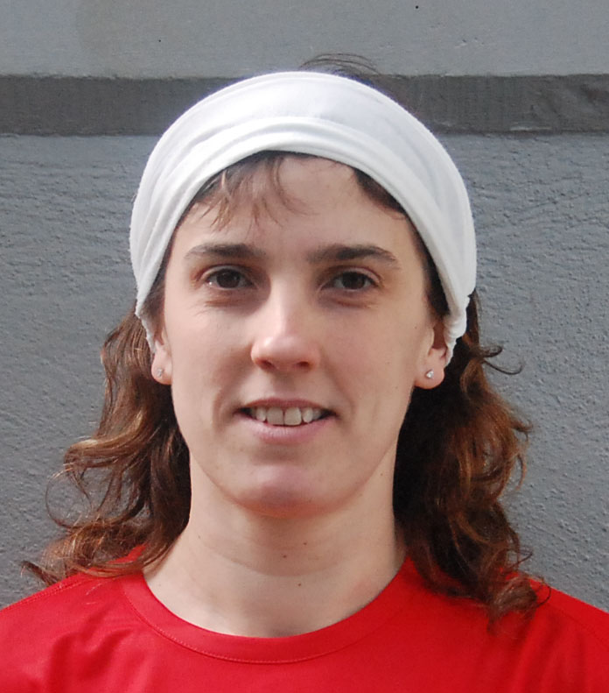 |  | 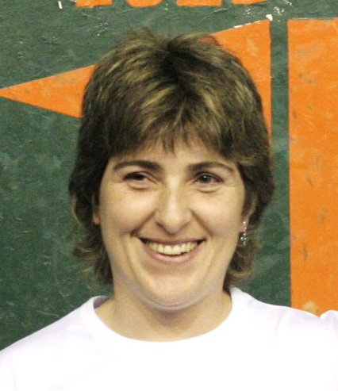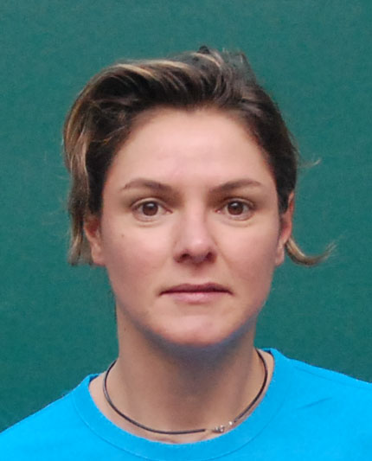
Argia Oltzomendi – Maite R. Larramendi | Amaia Etchelecu – Maika Elguezabal |  | Maider Mendizabal – Amaya Serre
Ordezkoak
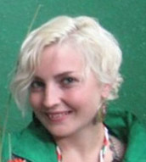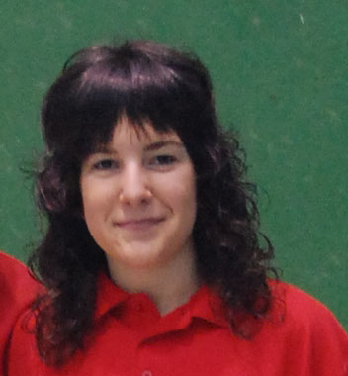  Judith Etxarri Maitane Aburuza |  | 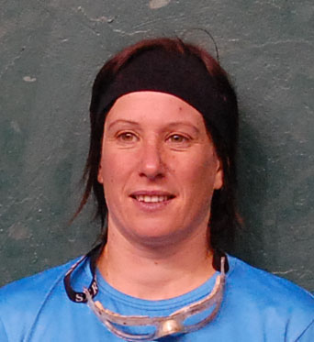  Aurore Caset |  | 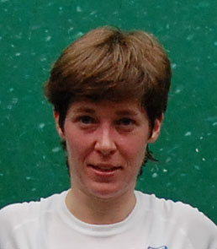  Goiatz Manzisidor

A
B
4.- SISTEMA DE COMPETICIÓN

- Se han hecho dos grupos de 3 parejas, las cuales se han formado de la siguiente manera:

GRUPO | PAREJAS PARTICIPANTES
A | Sylvie Halsouet-Nagore Arozena
A | Haizea Zamora-Maritxu Housset
A | Stephanie Leiza-Severine Graciet
B | Argia Oltzomendi-Maite Ruiz de Larramendi
B | Maider Mendizabal- Amaya Serre
B | Amaia Etchelecu-Maika Elguezabal

- Cada grupo jugará una liguilla a una vuelta y se clasificarán las dos primeras de cada grupo.
- Las semifinales se jugarán de la siguiente forma:

A – 1 _____________ B – 2
B – 1 _____________ A – 2

- Las perdedoras de las semifinales jugarán el 3º y 4º puesto y a continuación las ganadoras la final.
- El torneo constará de un total de 5 jornadas.

5.- TRINQUETE A UTILIZAR

Como en las ediciones anteriores, este año también se utilizará el mejor trinquete del que disponemos en la actualidad: el trinquete RAMUNTXO BERRI de.
Todos los partidos se jugarán los domingos.

DÍA | LOCALIDAD-Trinquete | HORARIO COMIENZO
27-05-2012  Domingo | RAMUNTXO BERRI  de Irún | 11:30
03-06-2012  Domingo | RAMUNTXO BERRI  de Irún | 11:30
10-06-2012  Domingo | RAMUNTXO BERRI  de Irún | 11:30
17-06-2012  Domingo ½ F | RAMUNTXO BERRI  de Irún | 11:30
24-06-2012  Domingo F | RAMUNTXO BERRI  de Irún | 11:30

6.- CALENDARIO DE COMPETICIÓN

